**Дата:**  24.03.2022 **Урок:**  дизайн і технології **Клас:** 1-А

**Вчитель:** Юшко А.А.

**Тема*.*** Смачна грушка.Робота з пластиліном. Виготовлення із пластиліну плоских зображень фруктів. Ліплення грушки за зразком.

**Опорний конспект для учнів**

***1. Відгадування загадок про фрукти***

|  |  |
| --- | --- |
| Народжується з квітки,  Його всі люблять дітки,  Заліза в нім багато,  Рум'яне і хрустке.  А ну, скажіть, малята,  То що ж воно таке?(Яблуко)  Зелені сережки  На гіллі висіли,  На сонечці підсмажились  І почервоніли!  (Вишня, черешня) | Мовби на одній нозі.  Він зростає на лозі.  Подивись скоріш в віконце —  Грона сповнені всі сонця!  Кожен скуштувати рад  Соковитий...  (Виноград)  Лампочка вгорі висіла,  Стала смачна, пожовтіла.  Діти лампочку зірвали,  З апетитом скуштували.  (Груша) |

***2. Пальчикова гімнастика***

[***https://www.youtube.com/watch?v=stMXAq2rGdQ***](https://www.youtube.com/watch?v=stMXAq2rGdQ)

***3. Інструктаж з ТБ при роботі з пластиліном.***

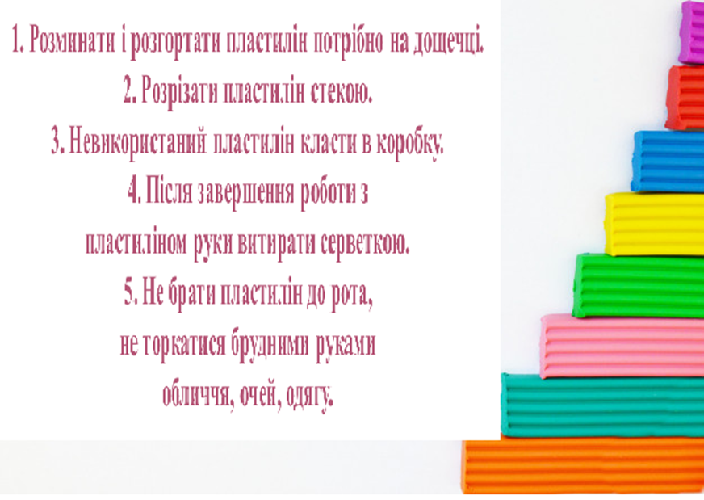

***4.Послідовність виконання роботи ( в зошиті – альбомі « Маленький трудівничок» ст. 79).***

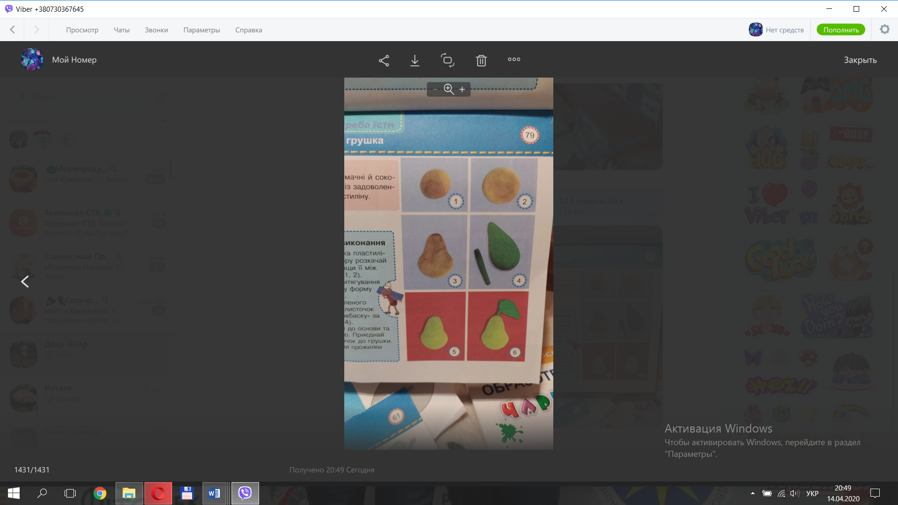

***5.Самостійна робота учнів: ліплення грушки за зразком у зошиті – альбомі « Маленький трудівничок» ст. 79.***

***6. Демонстрація виробів (фотосесія)***

***Фотозвіт надсилай на Вайбер (0971057853), Human або ел. пошту*** [***allayushko123@gmail.com***](mailto:allayushko123@gmail.com)